**Příloha č. 1**

|  |  |  |  |  |
| --- | --- | --- | --- | --- |
| **KRYCÍ LIST NABÍDKY** | | | | |
|
|
| **Zakázka** | | | | |
| Veřejná zakázka malého rozsahu dle § 27 písm. a) a § 31 zákona č. 134/2016 Sb.,  o zadání veřejných zakázek, v platném znění (dále jen „zákon“) | | | | |
|
| **Název:** | **„Výsadba a údržba květinových záhonů a okrasných keřů“** | | | |
|
| **Základní identifikační údaje** | | | | |
| **Zadavatel** | | | | |
| Název: | | | Městská část Praha - Březiněves | |
| Sídlo: | | | Praha 8, U Parku 140/3, PSČ: 182 00 | |
| IČO: | | | 00240109 | |
| Osoba jednající za zadavatele: | | | Ing. Jiří Haramul, starosta | |
| **Účastník** | | | | |
| Název: | | |  | |
| Sídlo/místo podnikání: | | |  | |
| IČO: | | |  | |
| DIČ: | | |  | |
| Kontaktní osoba účastníka: | | |  | |
| Kontaktní adresa: | | |  | |
| E-mail: | | |  | |
| Tel./fax: | | |  | |
| **Nabídková cena celkem za 1 rok plnění** | | | | |
| **Nabídková cena bez DPH:** | | **Samostatně DPH:** | | **Nabídková cena vč. DPH:** |
|  | |  | |  |
| **Zástupce účastníka** | | | | |
| **Datum a podpis zástupce** | | ............................. | | Razítko |
| **Titul, jméno, příjmení** | |  | | |
| **Funkce** | |  | | |

**Příloha č. 2**

**Čestné prohlášení**

**prokazující splnění základní způsobilosti uvedené v § 74 odst. 1 písm. a) až e) zákona č. 134/2016 Sb., o zadávání veřejných zakázek**

Jako účastník v řízení o veřejnou zakázku malého rozsahu s názvem **„Výsadba a údržba květinových záhonů a okrasných keřů“** prohlašuji, že splňuji základní způsobilost uvedenou v § 74 odst. 1 písm. a) až e) zákona č. 134/2016 Sb., o zadávání veřejných zakázek, v platném znění, tj. nejsem dodavatelem, který:

a) byl v zemi svého sídla v posledních 5 letech před zahájením zadávacího řízení pravomocně odsouzen pro trestný čin uvedený v příloze č. 3 zákona nebo obdobný trestný čin podle právního řádu země sídla dodavatele; k zahlazeným odsouzením se nepřihlíží,

b) má v České republice nebo v zemi svého sídla v evidenci daní zachycen splatný daňový nedoplatek,

c) má v České republice nebo v zemi svého sídla splatný nedoplatek na pojistném nebo na penále na veřejné zdravotní pojištění,

d) má v České republice nebo v zemi svého sídla splatný nedoplatek na pojistném nebo na penále na sociální zabezpečení a příspěvku na státní politiku zaměstnanosti,

e) je v likvidaci, proti němuž bylo vydáno rozhodnutí o úpadku, vůči němuž byla nařízena nucená správa podle jiného právního předpisu nebo v obdobné situaci podle právního řádu země sídla dodavatele.

Je-li účastníkem právnická osoba, výše uvedenou podmínku podle písm. a) splňuje tato právnická osoba a zároveň každý člen statutárního orgánu. Je-li členem statutárního orgánu dodavatele právnická osoba, výše uvedenou podmínku podle písm. a) splňuje

a) tato právnická osoba,

b) každý člen statutárního orgánu této právnické osoby a

c) osoba zastupující tuto právnickou osobu v statutárním orgánu dodavatele.

V …………….. dne ……………

…………………………………………………

podpis osoby oprávněné jednat za účastníka nebo jeho jménem a

identifikační údaje účastníka (razítko)

**Příloha č. 4**

## Čestné prohlášení o neexistenci střetu zájmů

## dle § 4b zákona č. 159/2006 Sb., o střetu zájmů, ve znění pozdějších přepisů

ve vztahu k veřejné zakázce

**s názvem:**

**„Výsadba a údržba květinových záhonů a okrasných keřů“**

Osoba předkládající čestné prohlášení:

*Jméno/Název:*

*Adresa/Sídlo:*

*IČO:*

jakožto níže podepsaný́ účastník v zadávacím řízení (dále jen „účastník zadávacího řízení“) čestně prohlašuje, že není ve střetu zájmů ve smyslu zákona č. 159/2006 Sb., o střetu zájmů, ve znění pozdějších předpisů (dále jen „zákon o střetu zájmů“), tedy že:

• není obchodní společností, ve které veřejný́ funkcionář uvedený v ust. § 2 odst. 1 písm. c) zákona o střetu zájmů (tj. člen vlády nebo vedoucí jiného ústředního správního úřadu, v jehož čele není člen vlády) nebo jím ovládaná osoba vlastní podíl představující alespoň 25 % účasti společníka v obchodní společnosti;

• poddodavatel, prostřednictvím kterého dodavatel prokazuje kvalifikaci (existuje-li takový́), není obchodní společností, ve které veřejný funkcionář uvedený v ust. § 2 odst. 1 písm. c) zákona o střetu zájmů (tj. člen vlády nebo vedoucí jiného ústředního správního úřadu, v jehož čele není člen vlády) nebo jím ovládaná osoba vlastní podíl představující alespoň 25 % účasti společníka v obchodní společnosti.

V ……………dne ………………….

………………………………………

Podpis oprávněné osoby

**Příloha č. 5 - Nabídková cena celkem za 1 rok plnění**

k VZMR „Výsadba a údržba květinových záhonů a okrasných keřů“

|  |  |  |  |
| --- | --- | --- | --- |
| **Lokalita** | **Cena bez DPH**  **v Kč** | **DPH 21 %**  **V Kč** | **Cena s DPH**  **v Kč** |
| **u Pomníku**   * květinový záhon cca 150 m2 * živý plot 22 m2 |  |  |  |
| **plocha v ul. Na Hlavní** (u ul. K Březince)   * 2 květinové záhony celkem 50 m2 * řez okrasných keřů 6 ks |  |  |  |
| **záhony u statku v ul. Na Hlavní**   * květinový záhon 70 m2 * keře 7 m2 |  |  |  |
| **park sv. Jana Nepomuckého**   * květinový záhon 42 m2 * řez hortenzie 25 m2 * řez dříny 12 ks * živý plot 17 m2 |  |  |  |
| **u sportovního areálu v ul. U Parku**   * květinový záhon 15 m2 |  |  |  |
| **dětské hřiště v ul. Zvěřinových**   * květinový záhon 200 m2 * řez keřů cca 132 ks * stromy 22 ks |  |  |  |
| **park v ulici Mikanových** (u ul. Na Poli)   * řez živý plot – habry 93 m2 * tavolníky 28 m2 * zimolezy 200 m2 * růže 36 m2 * solitérní keře 17 ks * stromy 19 ks |  |  |  |
| **CELKEM** |  |  |  |

**Nabídková cena za jeden rok plnění** předmětu veřejné zakázky je stanovena jako cena nejvýše přípustná a konečná. V této ceně jsou započítány veškeré související ceny, náklady, poplatky apod. **Předpokládaná doba plnění dle smlouvy uzavřené za základě tohoto výběrového řízení je 24 měsíců, tzn. 2 roky.**

V ………… dne …………

………………………………..

Podpis oprávněné osoby

Příloha č. 6 - Mapa s vyznačenými místy plnění

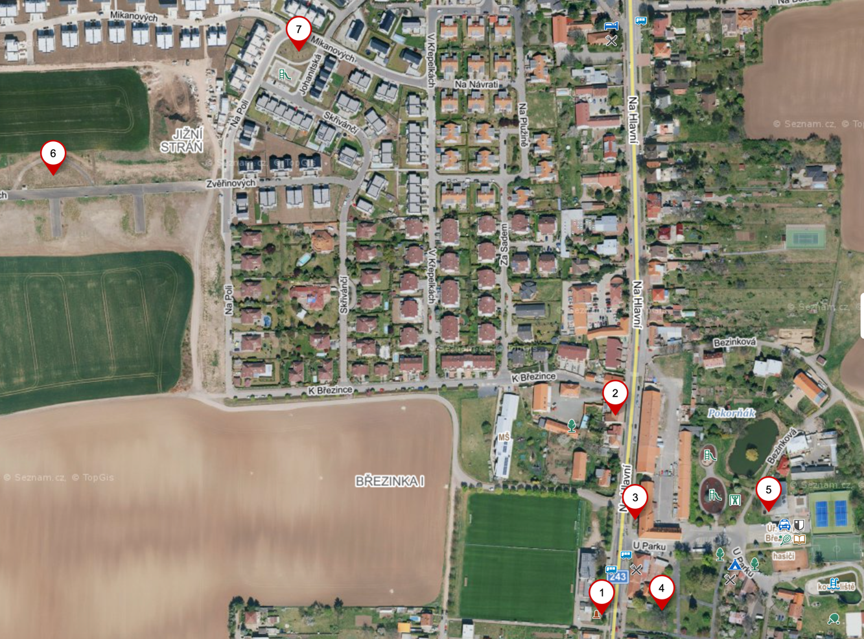

1 – u Pomníku

2 – plocha v ul. Na Hlavní (u ul. K Březince)

3 – záhony u statku v ul. Na Hlavní

4 – park sv. Jana Nepomuckého

5 – u sportovního areálu v ul. U Parku

6 – dětské hřiště v ul. Zvěřinových

7 – park v ul. Mikanových (u ul. Na Poli)

